円錐切除を受けられる患者さんへ

円錐切除後にHPVワクチンを接種して、その後の再発を予防しようという臨床試験が始まりました。

今回、あなたは子宮頸部高度異形成または子宮頸部上皮内がんのため、円錐切除を受ける予定です。この円錐切除により、病変はほぼ取り除くことができます。しかし、その5%前後は再発するといわれています。また、円錐切除を受けられた患者さんは、受けていない一般の方と比べて、将来、子宮頸がんになる頻度が高いと言われています。その理由としては、円錐切除後にもHPV感染が残ってしまう場合や、再びHPVに感染してしまう可能性が考えられています。
そこで、HPVワクチンを接種することにより、このHPV再感染を防ぐことができないかを調べるのがこの臨床試験です。
患者さんの負担としましては、HPVワクチンの代金をご自分で負担して頂きます。おおよそ5～６万円です。この部分は現在、保険診療では行われておらず、自費診療となるため、ご自分で費用を負担して頂きます。
HPV検査は、この臨床試験を行うKCOG（関西臨床腫瘍研究グループ）が負担し、細胞診などの他の検査は保険診療で行われます。

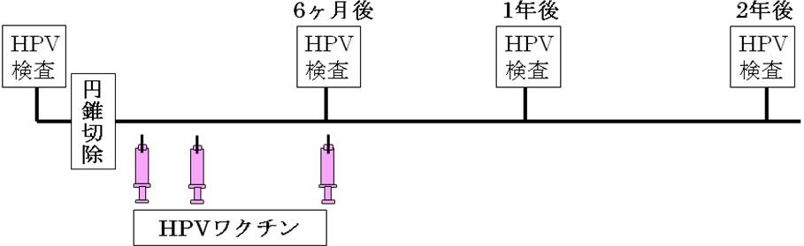

詳しくは、担当の先生にお聞きください。

